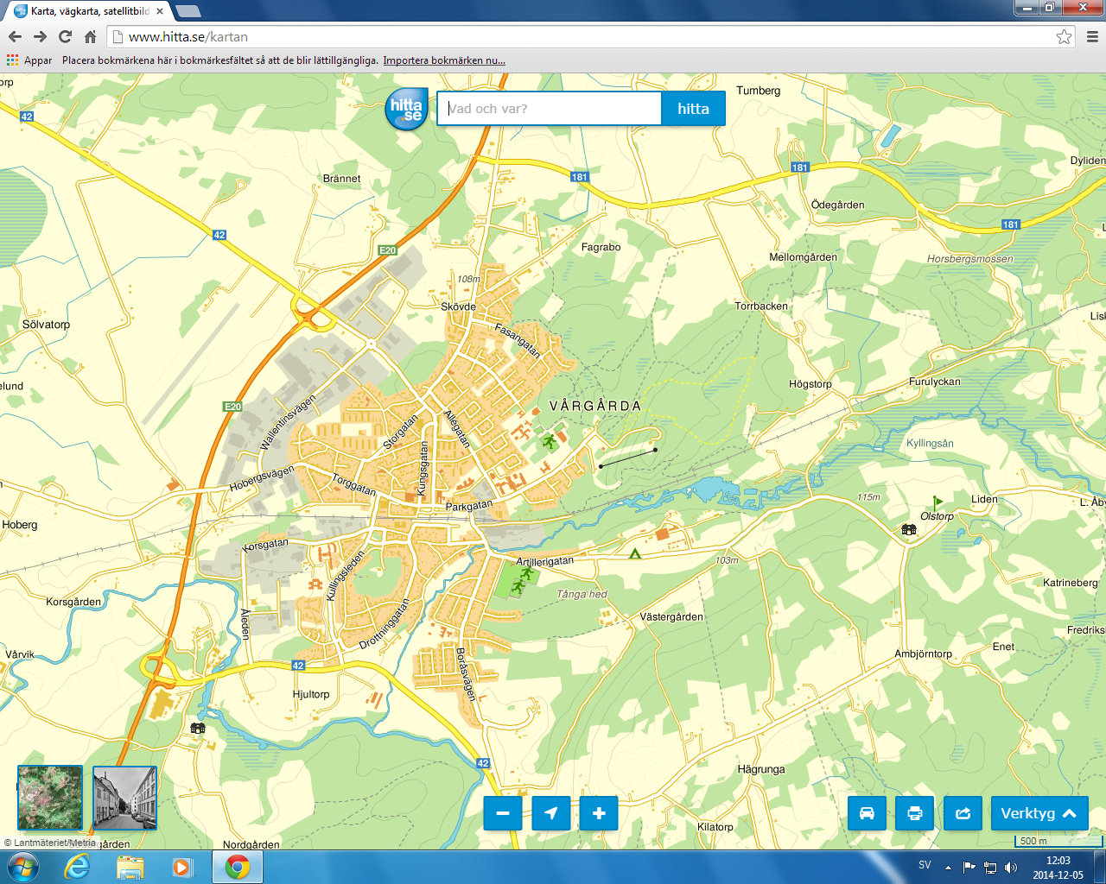

Väg 42 mot Borås och Ulricehamn

Väg 181 mot Herrljunga

Väg 42 mot Trolhättan

PUA hallen Vårgårda HC